## 客户端安装

1. 双击客户端
2. 点击”下一步”

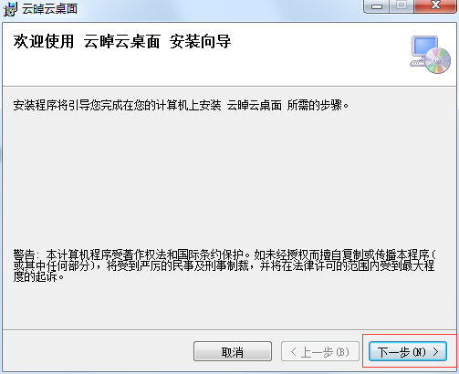

1. 点击”下一步”

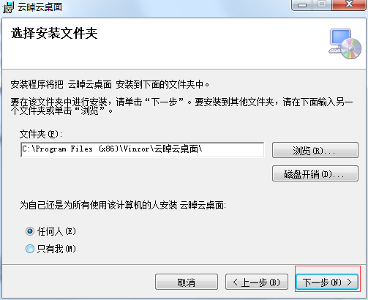

1. 点击”下一步”

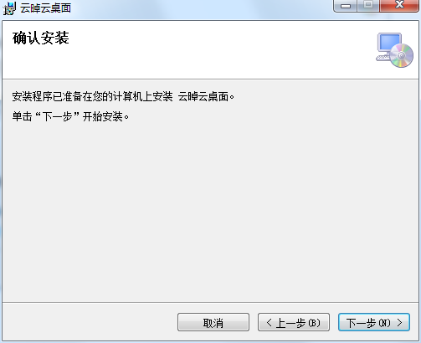

1. 等待安装完成

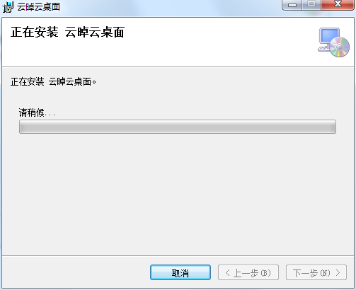

1. 点击”关闭”

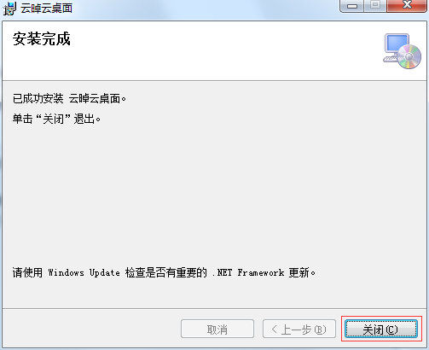

1. 返回桌面，双击桌面快捷方式”云晫云桌面”
2. 在服务器文本框输入”http://sysu.vinzor.net”，然后点击”验证服务器”,如果提示验证失败，可能是服务器出问题或者是网络不通，可通过ping sysu.vinzor.net的方式进行判断；如果验证通过，点击右下角”完成”

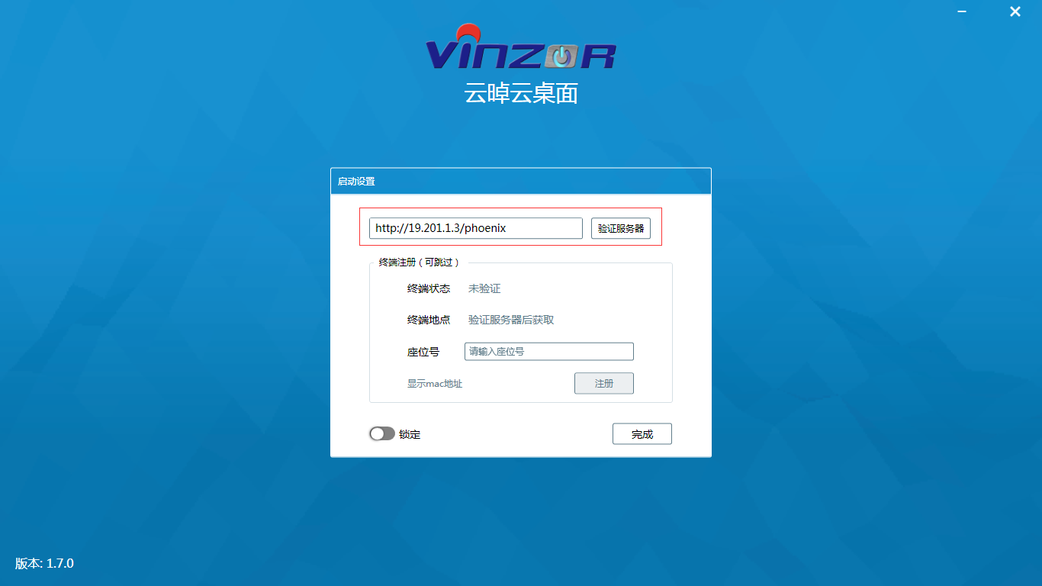

1. 在用户名输入学号,密码输入学号,点击”登录”即可使用云桌面

